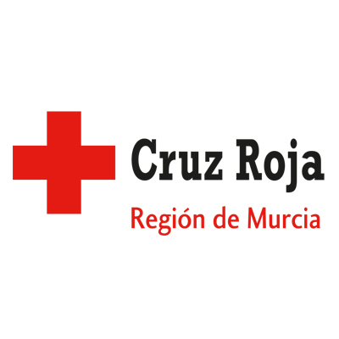


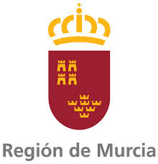

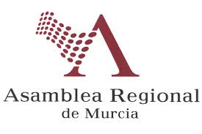

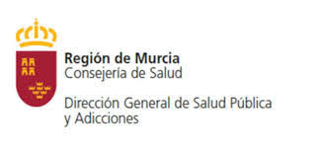
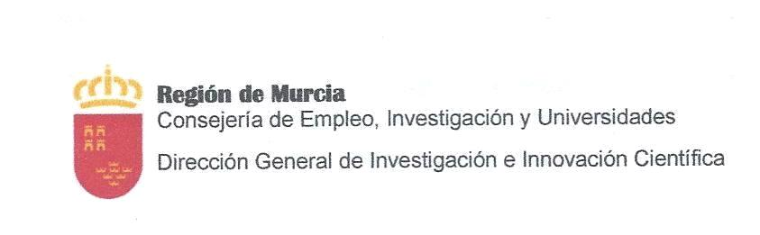

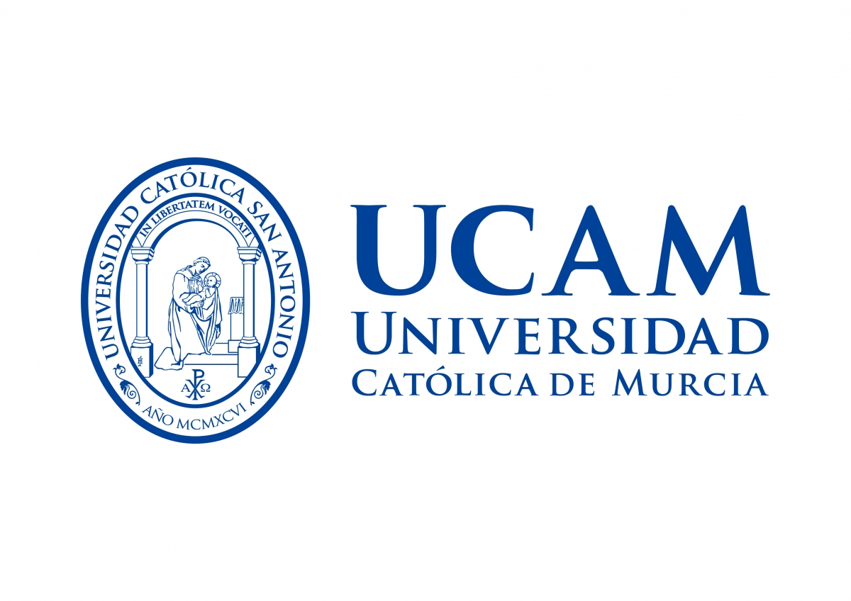



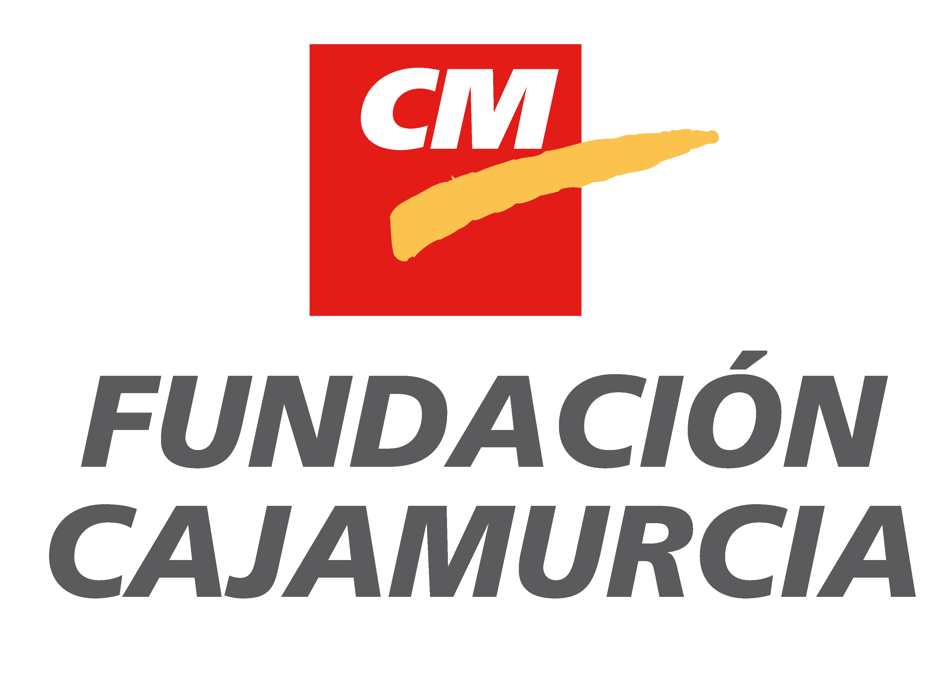






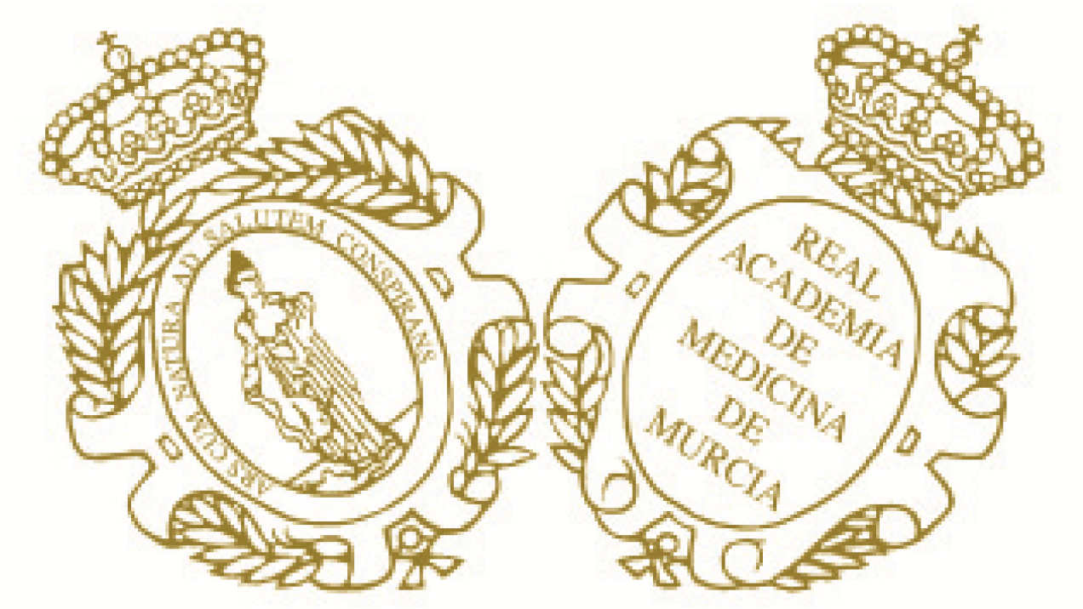

LA REAL ACADEMIA DE MEDICINA Y CIRUGÍA
DE LA REGIÓN DE MURCIA
Y LA CRUZ ROJA DE LA REGION DE MURCIA

Tienen el honor de invitarle a la Mesa Redonda,
que se celebrará por videoconferencia,

VINCULACIÓN DE LA CRUZ ROJA CON LAS ADMINISTRACIONES PÚBLICAS Y RESPONSABILIDAD SOCIAL

a
Presenta

Excma. Sra. Dª. María Trinidad Herrero Ezquerro
Presidenta. Real Academia de Medicina y Cirugía de la Región de Murcia.

Modera
Ilmo. Sr. Dr. D. Faustino Herrera Huerta
Presidente Autonómico Cruz Roja Murcia

La Secretaria General
Ilma. Dra. Dña. María Carmen Sánchez

Jueves, 11 de noviembre de 2021
19h30

Conferencia en streaming, en línea. Unirse a zoom: https://umurcia.zoom.us/j/92681580677?pwd=cGJDRi9mK1VXQm1QVnhCQXMxcEFndz09
ID de reunión: 926 8158 0677 Contraseña: 196438

Secuencia del Acto

* Presenta.
- Excma. Sra. Dña. María Trinidad Herrero Ezquerro
Presidenta
Real Academia de Medicina y Cirugia de la Región de Murcia

* Modera.
- Ilmo. Sr. D. Faustino Herrero Huerta
Presidente. Cruz Roja Española. Murcia.
Académico de Número. RAMc-RM

* Ponentes.
- Dña. Irene Torres Carreño.
Directora Responsabilidad Social Corporativa

- D. Sergio Rodrígue Carbonell.
Director Centro Salvamento Marítimo Region de Murcia

- Dª Mª Asunción Juárez Sanchez.
Coordinadora de Cruz Roja Región de Murcia

Solicitada Acreditación de la Comisión de formación continuada de las profesiones sanitarias. Murcia Salud

